Отчёт к 3 этапу индивидуального проекта

Дисциплина - операционные системы

Тимофеева Екатерина Николаевна

Содержание

# 1 Цель работы

Продолжить редактирование личного сайта. Добавить к сайту достижения.

# 2 Задание

1. Добавить информацию о навыках (Skills).
2. Добавить информацию об опыте (Experience).
3. Добавить информацию о достижениях (Accomplishments).
4. Сделать пост по прошедшей неделе.
5. Добавить пост на тему по выбору: Легковесные языки разметки. Языки разметки. LaTeX. Язык разметки Markdown.

# 3 Теоретическое введение

|

Сайт – это совокупность веб-страниц, объединённых под общим доменом и связанных ссылками, тематикой и дизайнерским оформлением [**Site:bash?**] . Мы создали статический сайт с помощью Hugo. Hugo — генератор статических страниц для интернета.

В этом этапе проекта мы научимся добавлять на сайт наши достижения. А также я напишу пост про язык разметки LaTex.

Язык разметки (markup language) – средство описания данных и метаданных, хранящихся в документе.

# 4 Выполнение лабораторной работы

1. Добавить информацию о навыках (Skills). (рис. 1)

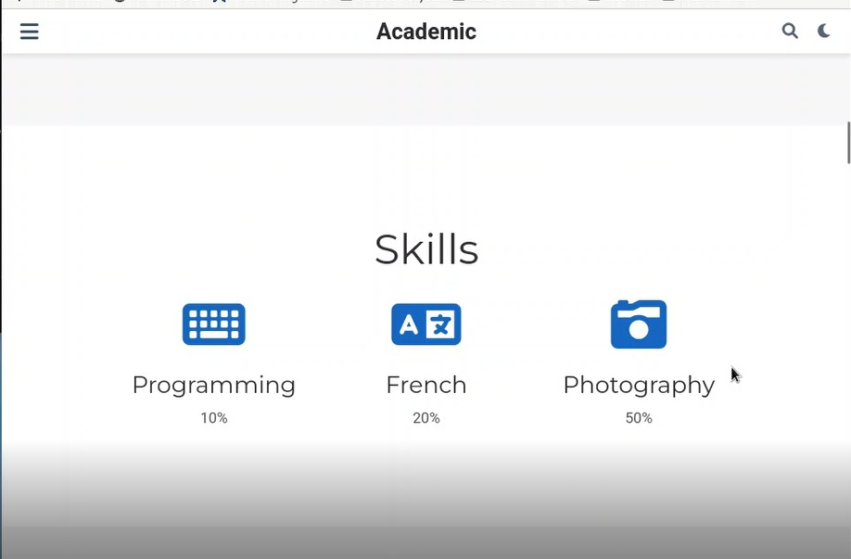

Figure 1: Добавление информации о навыках

1. Добавить информацию об опыте (Experience). (рис. 2)



Figure 2: Добавление информации об опыте

1. Добавить информацию о достижениях (Accomplishments). (рис. 3)

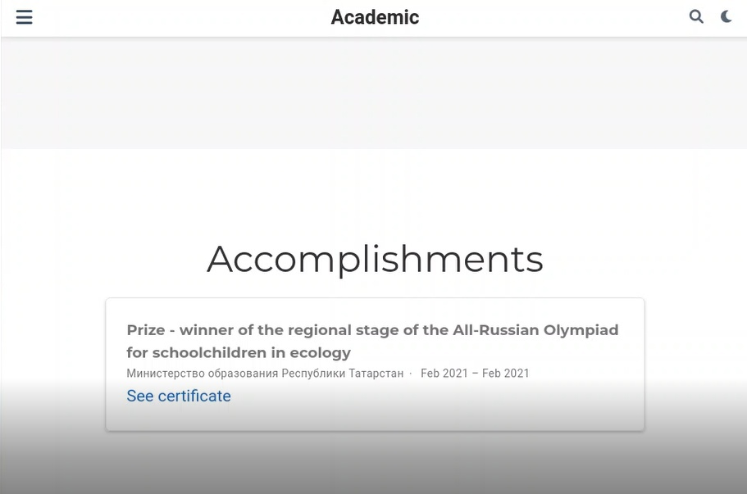

Figure 3: Добавление информации о достижениях

1. Сделать пост по прошедшей неделе.
2. Добавить пост на тему по выбору: Легковесные языки разметки. Языки разметки. LaTeX. Язык разметки Markdown. (рис. 4)

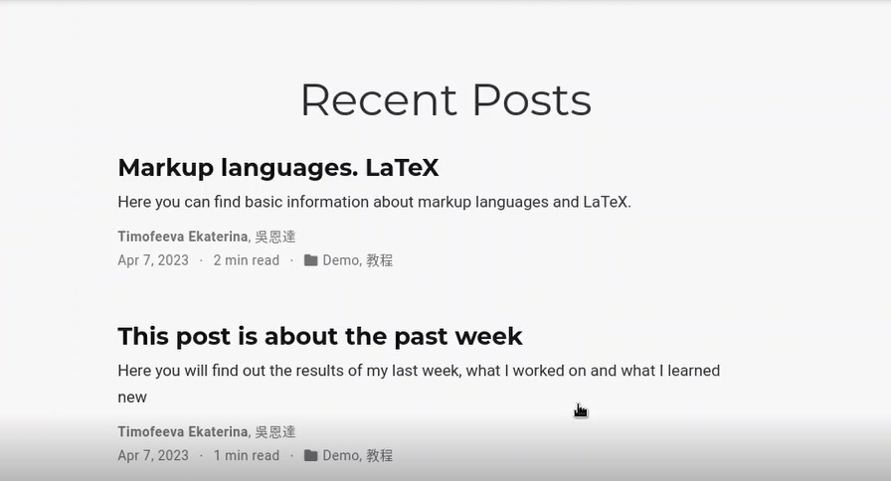

Figure 4: Написание постов

# 5 Выводы

В процессе выполнения третьего этапа индивидуального проекта я продолжила редактирование сайта, научилась добавлять на сайт свои достижения, а также продолжила писать посты.

# Список литературы

1. Что такое сайт (простыми словами)l [Электронный ресурс]. URL: https: //uguide.ru/chto-takoe-sajt-prostymi-slovami.